UNIVERSIDAD TECNOLÓGICA NACIONAL FACULTAD REGIONAL TUCUMÁN



# GESTIÓN DE PROCESOS DE NEGOCIO

**Trabajo Final Integrador**

Modelado de Procesos con BPMN e Integración Básica en SOA

**Docente:** Dorigatti, Mariana Carolina

**Comisión:** 3K6

**Fecha de Entrega:** 22/11/2024

### Integrantes:

de Haro, José Javier Guillen, Diego

Madozzo Romay, Bruno Soria, Mauricio Agustín

### 2024

1. **Enunciado del problema**

El Corralón “Nueva Obra” solicita crear un sistema de gestión de pedidos para que los clientes puedan realizar un pedido a través de la web. Actualmente, los clientes únicamente pueden realizar sus pedidos de forma presencial. Esta necesidad surge como una estrategia para llegar a más clientes y facilitar el proceso de compra. De esta forma, los clientes podrán registrarse e iniciar sesión en la aplicación web y luego elegir los productos para su compra, además de poder realizar el pago de forma online y seleccionar el método de entrega.

1. **Definición del Proceso de Negocio.**

El Corralón “Nueva Obra” nos solicita crear un sistema de gestión de pedidos para que los clientes puedan realizar un pedido de sus productos a través de la web. Para ello, el cliente primero deberá registrarse ingresando los datos solicitados y una vez registrado tendrá que iniciar sesión para poder realizar una compra. El cliente podrá seleccionar los productos que desee comprar, los cuales se agregarán a un carrito de compras. Al confirmar la selección de productos, procederá a realizar el pago correspondiente. Para el pago se permitirán tarjetas de débito o crédito y también mediante billetera virtual. El cliente deberá ingresar los datos correspondientes de la tarjeta, y la misma será validada. Cuando la tarjeta es aceptada y el carrito de compras está confirmado, se verificará el stock de los productos solicitados. En caso de haber disponibilidad de los productos, el cliente deberá confirmar el pago y la compra quedará realizada. Finalmente, luego de haber confirmado el pedido, se realizará la preparación del mismo para su posterior envío o retiro. Los productos disponibles se categorizan en:

* + **Construcción** que posee productos como aceros y hierros, aislantes, cementos, pinturas, hidrófugos, revoques, tejas etc.
  + **Construcción en seco** como ser masillas, placas de yeso, bulonería, cintas y bandas, etc.
  + **Pisos y revestimientos** como cerámicos, porcelanatos, adhesivos y pastinas, mallas, guardas, etc.
  + **Aberturas** como puertas, ventanas, accesorios como manijas, cerraduras, bisagras, etc.
  + **Baños y griferías** como inodoros, bidets, lavatorios, tapas, bachas, mamparas, bañeras, grifería para baños y cocina, etc.
  + **Electricidad** como cables, focos, tableros eléctricos, etc.

Nota: Cuando se confirma el carrito y los medios de pago fueron validados, se verifica el stock. Si el cliente está inactivo durante 3 minutos se realiza una nueva verificación de stock, esto es porque el sistema reserva los productos durante ese periodo de tiempo.

El proceso comienza cuando el cliente desea realizar un pedido a través de la web y para ello accede a la aplicación, donde deberá iniciar sesión para poder realizar una compra. Si el cliente no está registrado, deberá registrarse en el sistema. Una vez que inicia sesión, selecciona los productos que requiera, los cuales se van agregando a un carrito de compras. Al finalizar su selección, el cliente confirma los productos del carrito y en ese momento se genera un pedido con estado “iniciado”. Luego el cliente selecciona el método de entrega, que puede ser "envío a domicilio" o "retiro en el corralón". En caso de seleccionar "envío a domicilio", introduce el día y la dirección de la entrega. Si la compra supera los $100.000, el envío es gratuito, de lo contrario, se calcula automáticamente con la ayuda de un sistema de logística y se suma al precio total. A continuación, el cliente realiza el pago ingresando los datos de su tarjeta de crédito, débito o billetera virtual. En ese momento, el área de finanzas deberá realizar una validación del medio de pago introducido, con la ayuda de un servicio financiero. Si la tarjeta es rechazada se notifica de forma automática al cliente, que tendrá la opción de introducir otro medio de pago o cancelar el pedido. Si decide cancelar el pedido, el proceso finaliza y el pedido pasa al estado “Rechazado”. Si ingresa otro medio de pago, la validación se realiza nuevamente. Cuando el medio de pago es aceptado, el pedido pasa al estado “En proceso”. Luego, el cliente confirma el pedido. En caso de cancelar el pedido, el proceso finaliza y el pedido pasa al estado "Cancelado". Un empleado del depósito recibe el pedido y verifica la disponibilidad de los productos con la ayuda de un sistema de almacén. Si hay disponibilidad de los productos, se notifica al cliente. El cliente confirma el mismo realizando el pago. El pago se debe realizar dentro de los tres minutos posteriores de recibida la notificación, de lo contrario se volverá a verificar el stock. En caso de no haber stock de algún producto, se notifica en pantalla al cliente, que tendrá dos opciones: confirmar el pedido con el faltante de productos o cancelar el pedido. El total se actualiza en caso de confirmar el pedido con faltantes de productos.

Una vez impactado el pago, de manera paralela se realizan dos tareas independientes: por un lado, un empleado de ventas realiza la factura con la ayuda de un sistema de facturación; y por otro lado, un empleado del depósito genera un remito con la ayuda del sistema de almacenes de manera automática con los datos del pedido. Una vez generado el remito, paralelamente se realiza la preparación del pedido y el sistema de almacenes actualiza el stock de los productos de forma automática. Si se debe realizar el envío del mismo, el empleado del depósito notifica al cliente por email que el pedido está en camino. El pedido pasa al estado "Entregado" una vez recibido y el proceso finaliza.

## Modelado del Proceso con BPMN e identificación de Puntos de Integración SOA.



Figura 1: **Gestión de pedidos**

**integración del modelo BPMN con SOA**

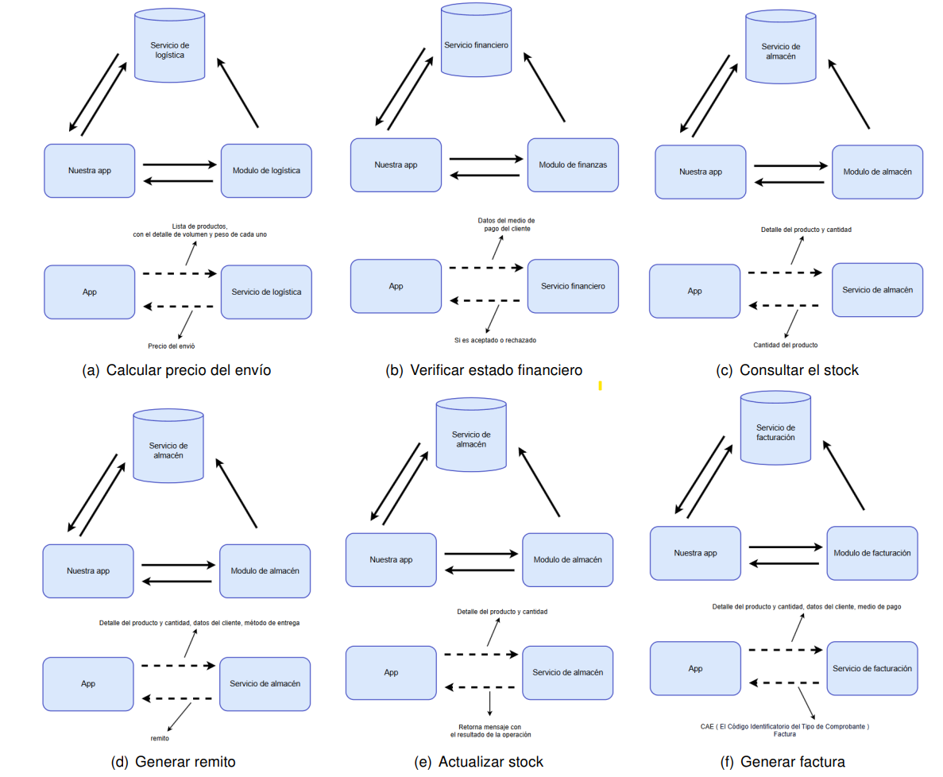

## ¿Qué es un web service o servicio web?

Un web service o servicio web es un software con formato que se basa en texto y funciona con internet. Es un sistema que se encarga de permitir las solicitudes y respuestas entre diferentes servidores y aplicaciones.

**¿Pará qué sirven?**

Como su nombre lo indica, es un servicio que permite la comunicación y el intercambio de datos entre aplicaciones a través de una red de internet.

Su función principal es permitir el compartimiento de datos entre 2 aplicaciones diferentes sin que estén desarrolladas con las mismas tecnologías.

**Características**

* Permite la interoperabilidad y el uso de multiplataformas.
* Su formato está basado en texto. Actualmente, los más populares se basan en estándares XML o JSON.
* Es una herramienta de fácil uso y fácil acceso. Su alcance es global.
* Provee servicios integrados.
* Hace posible el intercambio de mensajes SOAP (Simple Object Access Protocol).
* Interfaz descrita en WSDL (Web Service Description Language).
* Son invocados a través de ciertos protocolos estándar de internet.
* Son capaces de consultar, modificar, insertar o actualizar información en las aplicaciones.

**Arquitectura o Composición**

La arquitectura de un servicio web se basa en 3 componentes principales:

* El proveedor del servicio web o service provider: Es la entidad que ofrece el servicio web.
* El solicitante del servicio web o service requester: Es el sistema que usa el servicio web.
* El corredor de servicios o service broker: intermediario que facilita la interacción.

**Estructura de un Servicio web**

La estructura básica de los archivos WSDL se divide en 2 partes:

1. Interfaz del servicio

* **Elemento Type:** describe los tipos no estándar usados por los mensajes (elemento Message).
* **Elemento Message:** define los datos que contienen los mensajes pasados de un punto a otro.
* **Elemento PortType:** establece una colección de operaciones brindadas por el servicio. Cada operación tiene un mensaje de entrada y uno de salida que se corresponde con algún mensaje definido anteriormente.
* **Elemento Binding:** describe los protocolos de servicio web que se utilizan para llevar a cabo la comunicación en un determinado PortType.

2. Implementación del servicio

* **Elemento Port:** define una dirección (URL) para un determinado Binding.
* **Elemento Service:** define una colección de Ports.

**¿Cómo funciona un servicio web?**

1. El cliente (solicitante del servicio web o service requester) solicita información, enviando a veces datos al servidor para que pueda procesar su solicitud.
2. El servidor (proveedor del servicio web o service provider) genera una respuesta que envía de vuelta al cliente, adjuntando otra serie de datos que forman parte de esa respuesta.

**Analogía:** Una persona de Argentina viaja a Estados Unidos y necesita comunicarse para poder realizar sus actividades diarias pero no conoce el lenguaje. En este caso la persona contrata a un traductor que les indique a las personas de ese país las actividades que desea realizar. De esta forma la persona de argentina se convierte en el proveedor de los mensajes mientras que el traductor se encarga de traducir los mensajes a un nuevo idioma y las personas de ese país se convierten en los receptores o en los que generen una respuesta.

**Ventajas de los servicios web**

* **Interoperabilidad:** permite que los web services puedan interactuar con otro web service sin importar el lenguaje en el que esté implementado, gracias a lo cual los desarrolladores no tienen que preocuparse por hacer ningún tipo de cambio en sus ambientes para hacer uso de un web service.
* **Omnipresencia:** se comunican a través de formatos HTTP y XML, lo que los hace ser altamente flexibles y adaptables a distintos dispositivos capaces de trabajar con estas tecnologías.
* **Baja complejidad:** Debido a la forma en la que se estructura un web service y su funcionamiento, la complejidad de su uso es reducida y, por ello, es también más accesible. Incluso, existen herramientas que hacen que su creación sea aún más rápida y fácil.
* **Soporte:** La gran mayoría de las empresas de software soportan el protocolo SOAP, con el que funcionan la mayoría de los servicios web, por lo que es muy conveniente utilizar este sistema.
* **Accesibilidad global:** Están disponibles en cualquier parte del mundo con acceso a internet

**Desventajas de los servicios web**

* **Seguridad:** En algunas ocasiones los web service son publicados sin ningún tipo de restricción de seguridad, lo cual puede hacer que sean poco fiables cuando los datos que se van a intercambiar entre aplicaciones son sensibles.
* **Transacciones:** Aunque es posible realizar transacciones mediante un web service, existen otros tipos de software que están mucho más desarrollados para tales acciones que un web service y que se especializan en este tipo de operaciones.
* **Eficacia:** Al funcionar con un formato basado en texto hace que su rendimiento sea bajo en comparación con otros modelos de computación distribuida. Esto debido a que entre los objetivos de XML no se encuentra la concisión ni la eficacia de procesamiento.
* **Velocidad:** A pesar de todos sus avances tecnológicos, las pruebas y los procesos de servicios web siguen siendo un poco lentos ya que dependen de los sistemas operativos para administrar las aplicaciones, las variaciones más pequeñas pueden resultar en flujos de trabajo multifacéticos al intentar mover datos entre los servidores y la nube, lo que puede afectar su ecosistema y su estrategia de integración de aplicaciones.

**Ejemplo de Servicio web: API web de Google**

Google proporciona una interfaz de servicio web basada en SOAP a su motor de búsqueda público para acceder a sus recursos en un modelo de servicios web. Este web service se denomina API web de Google.

La API de Google se puede utilizar para acceder mediante programación a varios servicios diferentes, incluida la ejecución de una búsqueda en Google y la recepción de los resultados, la solicitud de una sugerencia ortográfica y la obtención de una página almacenada en caché.

Además, puedes utilizar su web service para consultar el motor de búsqueda de Google desde una aplicación en lugar de un navegador, por lo que los resultados de la búsqueda se registran como datos estructurados para que la aplicación solicitante pueda procesar la información.

Para utilizar la API web de google debes crear una cuenta de Google y recibir una clave que se transmite con cada solicitud.

**Tipos de servicios web**

* **REST:** usa el protocolo HTTP para la comunicación entre máquinas.
* **GraphQL:** es una nueva alternativa que permite a los clientes solicitar sólo los datos que necesiten.
* **SOAP:** protocolo para definir cómo se debe realizar la comunicación entre máquinas. Usa XML como lenguaje de intercambio de datos.

## Qué es SOAP y por qué es importante en las comunicaciones.

**SOAP** (Protocolo simple de acceso a objetos), es un protocolo de comunicación basado en **XML** que desencadenó una revolución en el ámbito del desarrollo de software al permitir la interoperabilidad fluida entre sistemas heterogéneos.

En esencia, para entender qué es SOAP es necesario acentuar que este actúa como un mensajero universal, permitiendo que aplicaciones en distintos lenguajes y plataformas se comuniquen de manera estándar y estructurada. Su importancia radica en su capacidad para transmitir datos entre aplicaciones sin importar las diferencias técnicas subyacentes, facilitando así la construcción de sistemas distribuidos y la integración de servicios en un ecosistema cohesivo.

### ¿Que es un xml?

**XML** es un lenguaje de marcado similar a **HTML**. Significa Extensible Markup Language (Lenguaje de Marcado Extensible) y es una especificación de W3C como lenguaje de marcado de propósito general. Esto significa que, a diferencia de otros lenguajes de marcado, XML no está predefinido, por lo que debes definir tus propias etiquetas. El propósito principal del lenguaje es compartir datos a través de diferentes sistemas, como Internet.

Ejemplo:

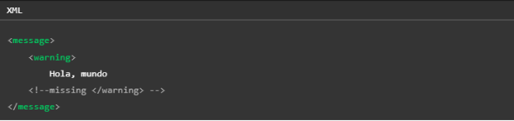

Figura 2: **Ejemplo XML**

Ejemplo de validación de cae con afip:

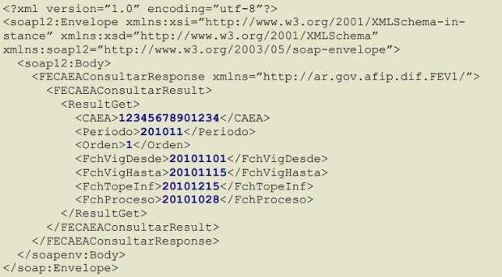

Figura 3: **Ejemplo de validación de cae con AFIP**

## Conclusión

El proyecto presentado demuestra una implementación efectiva integrando el modelo de procesos BPMN, y la integración con SOA, estudiado durante la cursada de la materia. Se estructuró y optimizó el flujo de operaciones que son esenciales para el cliente, desde la gestión de carritos de compra, hasta la facturación y entrega de productos, asegurando que sea un proceso robusto y adaptable.

La integración de los modelos BPMN y SOAP para la comunicación de sistemas que pueden ser heterogéneos, nos dio como resultado un ecosistema íntegro, eficaz y escalable.

Además de ello, el uso de XML , que nos garantiza la operatividad entre servicios, que cumplan con los requisitos y estándares de procesos de facturación que el mercado necesita hoy en día.

Finalmente, el proyecto logra cumplir con los requisitos para el negocio “Corralón Nueva Obra”, y también establece una base sólida para futuros desarrollos, integraciones y mejoras en la gestión de procesos del negocio en cuestión. Haciendo hincapié en la importancia del uso de tecnologías como SOA, SOAP y el modelado con BPMN.

1. **Bibliografía.**
   * Material proporcionado por la cátedra.
   * BPMN Manual de Referencia y Guía Práctica 5a Edición: Con una introducción a CMMN y DMN - Dr. Bernhard Hitpass, Jakob Freund, Bernd Rucker, Bernhard Hitpass.
   * Manual del desarrollador para comprobantes electrónicos con afip [https://www.afip.gob.ar/f](http://www.afip.gob.ar/fe/ayuda/documentos/manual_desarrollador_COMPG_v3_3.pdf)e/a[yuda/documentos/manual_desar](http://www.afip.gob.ar/fe/ayuda/documentos/manual_desarrollador_COMPG_v3_3.pdf)r[ollador_COMPG_v3_3.pdf](http://www.afip.gob.ar/fe/ayuda/documentos/manual_desarrollador_COMPG_v3_3.pdf)
   * <https://www.crehana.com/blog/transformacion-digital/que-es-web-service/>
   * <https://www.arsys.es/blog/web-services-desarrollo>
   * <https://www.palentino.es/blog/servicios-web-utilidades-estandares-y-beneficios/>
   * <https://www.youtube.com/watch?v=KnHwf6j3iiU&list=PLBBoc2l3GGf3L3Oz_NtrYaP1pdTYOO_Iq&index=37>